КОНСПЕКТ ЛЕТНЕГО РАЗВЛЕЧЕНИЯ
В ПЕРВОЙ МЛАДШЕЙ ГРУППЕ
«С СОЛНЫШКОМ ГУЛЯТЬ ИДЁМ»

ПРОГРАММНОЕ СОДЕРЖАНИЕ
- закреплять представление о летних явлениях природы;
- развивать координацию движений;
- упражнять в умении двигаться парами по кругу, не наталкиваться друг на друга;
- вызывать интерес к совместным действиям с воспитателем;
- вызывать положительный эмоциональный настрой;
ОБОРУДОВАНИЕ
- погремушки;
- зонтик;
- медведь плюшевый;
- чебурашка (игрушка);
- котёнок плюшевый;
- обруч;
- корзинки с шишками;
- мыльные пузыри;
ХОД РАЗВЛЕЧЕНИЯ
Воспитатель обращает внимание на солнечную погоду.
Здравствуй, Солнышко! Мы очень рады тебя видеть.
Солнце: подвижная игра
Утром солнце встает: всех на праздник зовет:
И вы собирайтесь, наряжайтесь, веселее улыбайтесь!
Приглашаю вас на весёлую прогулку.
Начиная новый день – мне, друзья, светить не лень,
Солнце на небе встает, веселиться всех зовет.

Воспитатель:
Ой ребята, солнце лучики растеряло, поможем собрать?
Игра: «Собери лучики»
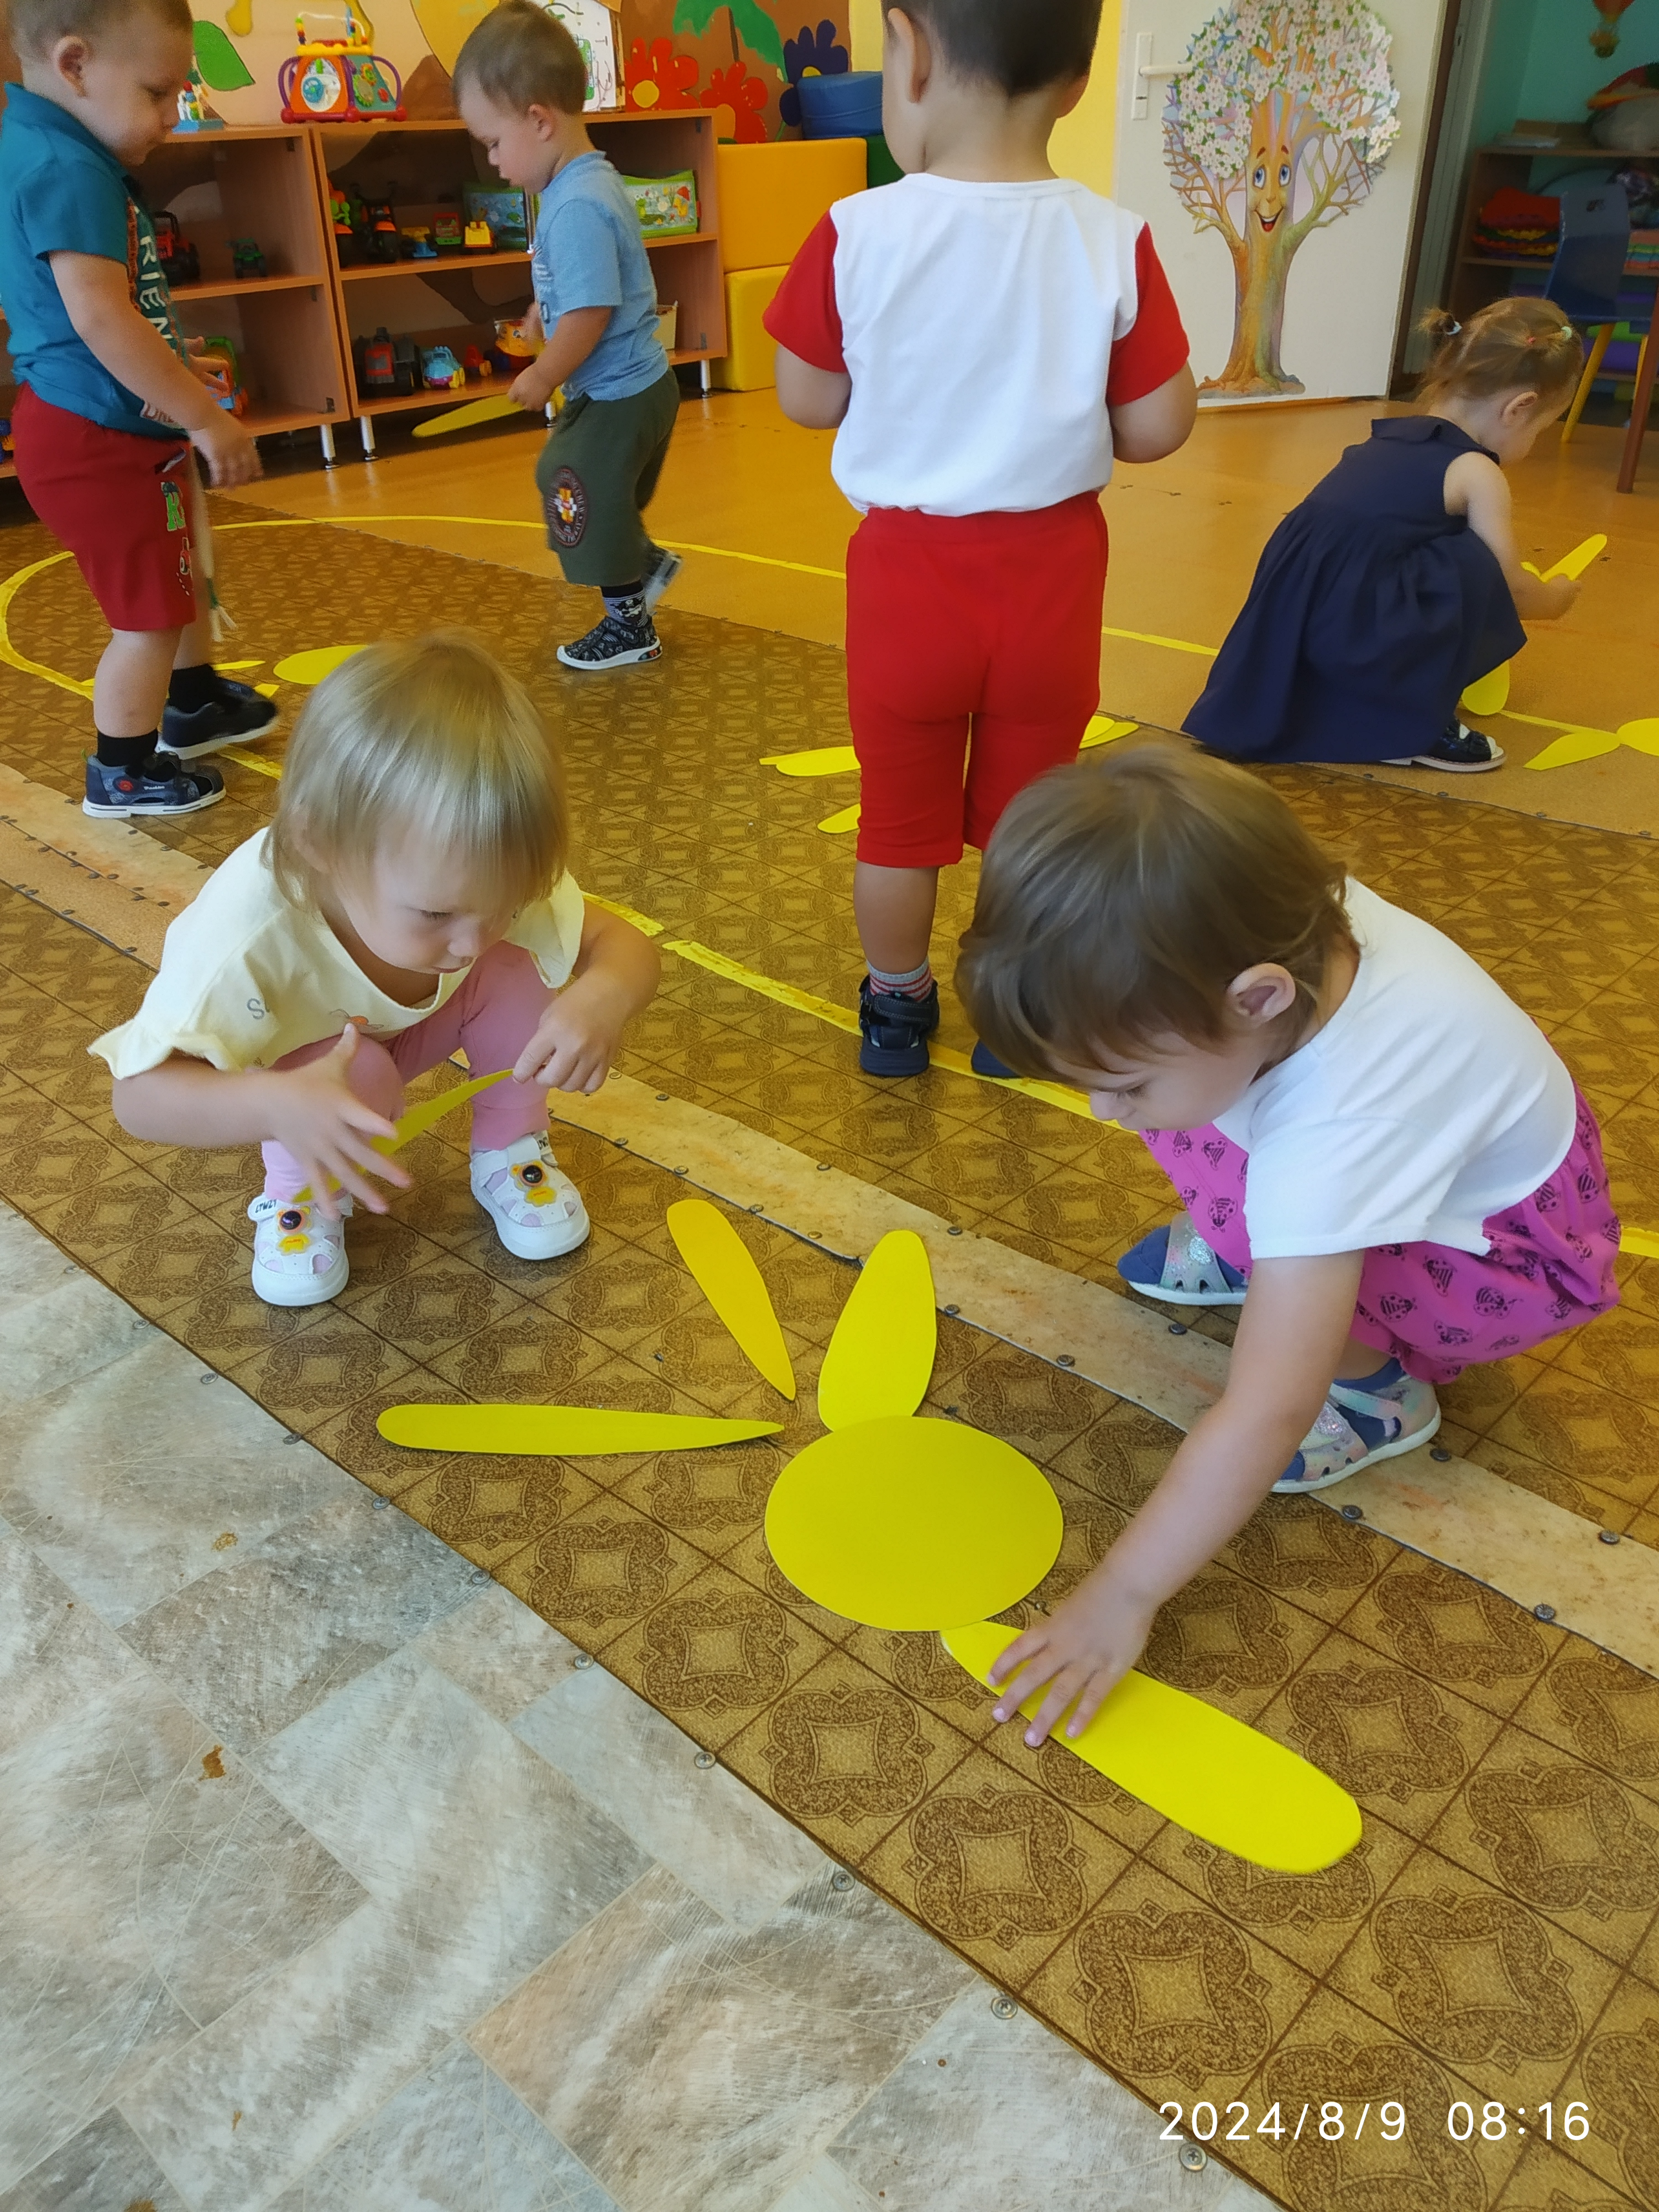
Три жёлтых круга на полу, ребятам надо помочь солнышку собрать лучики.
Гость: Чебурашка с корзиной с погремушками.
Достаёт погремушки
Воспитатель:
Погремушки мы возьмём и играть на них начнём.
Танец-игра «Погремушка» (муз. Картушиной М.)
Затем поможем Чебурашке собрать все погремушки.
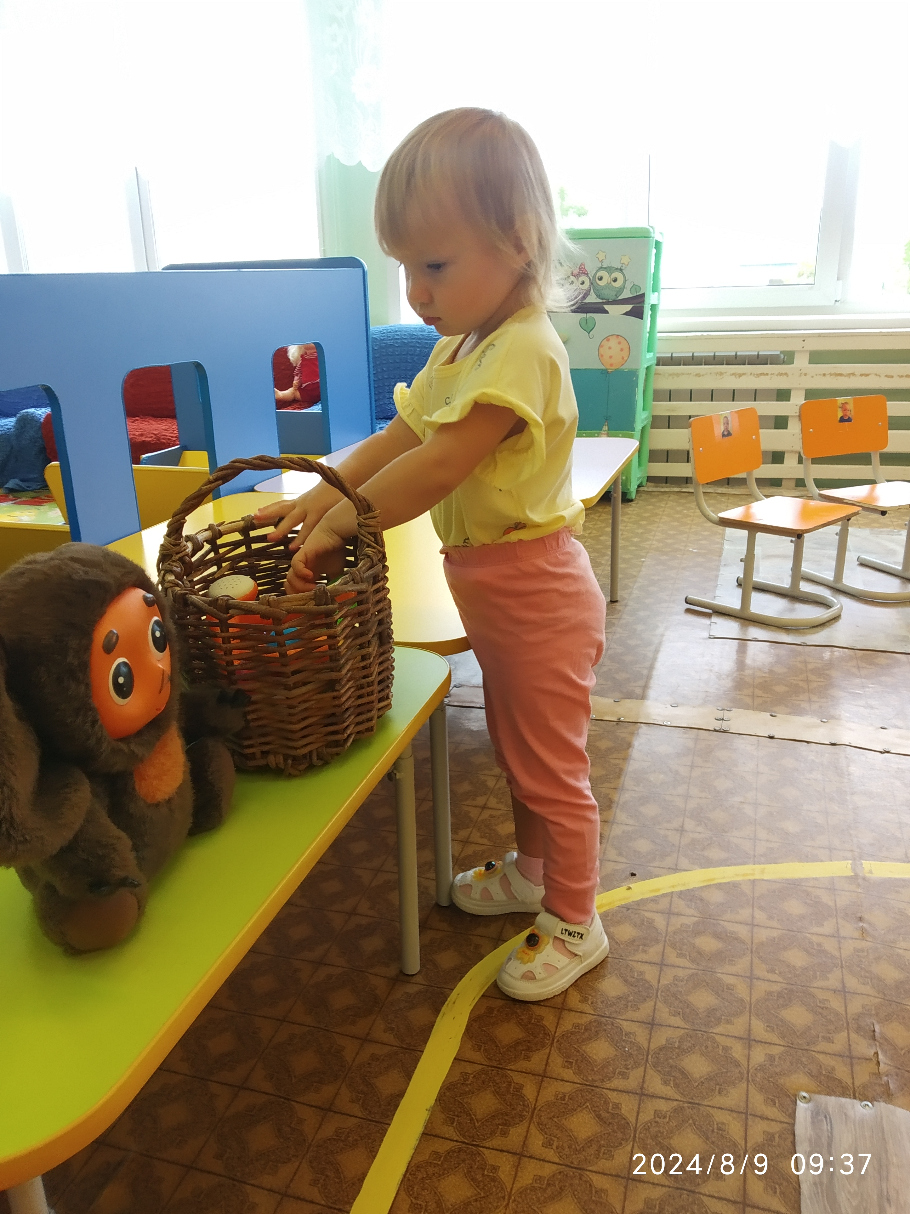
Стук в дверь- Мишка в гости к нам пришёл!
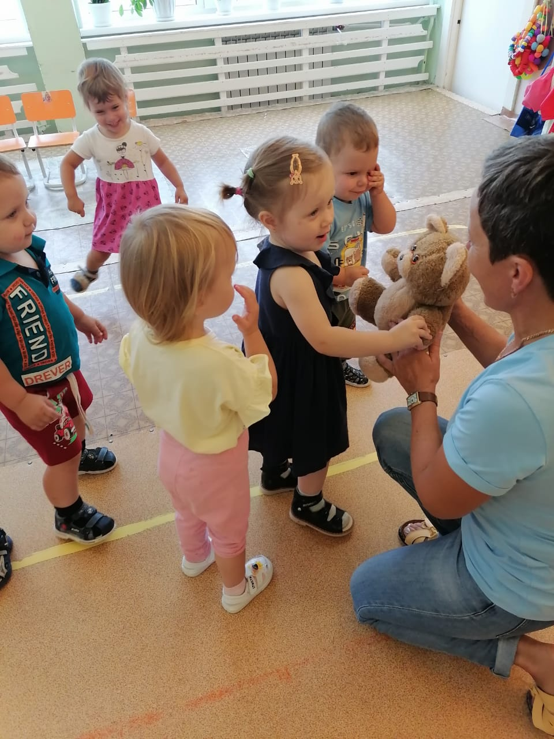
Хочет поиграть с нами.
Подвижная игра «У медведя во бору»
Гость: котёнок
Споем для котёнка песенку?
Поём вместе песенку «К нам пришёл котёнок»
Затем наполи киску молочко с ладошки.
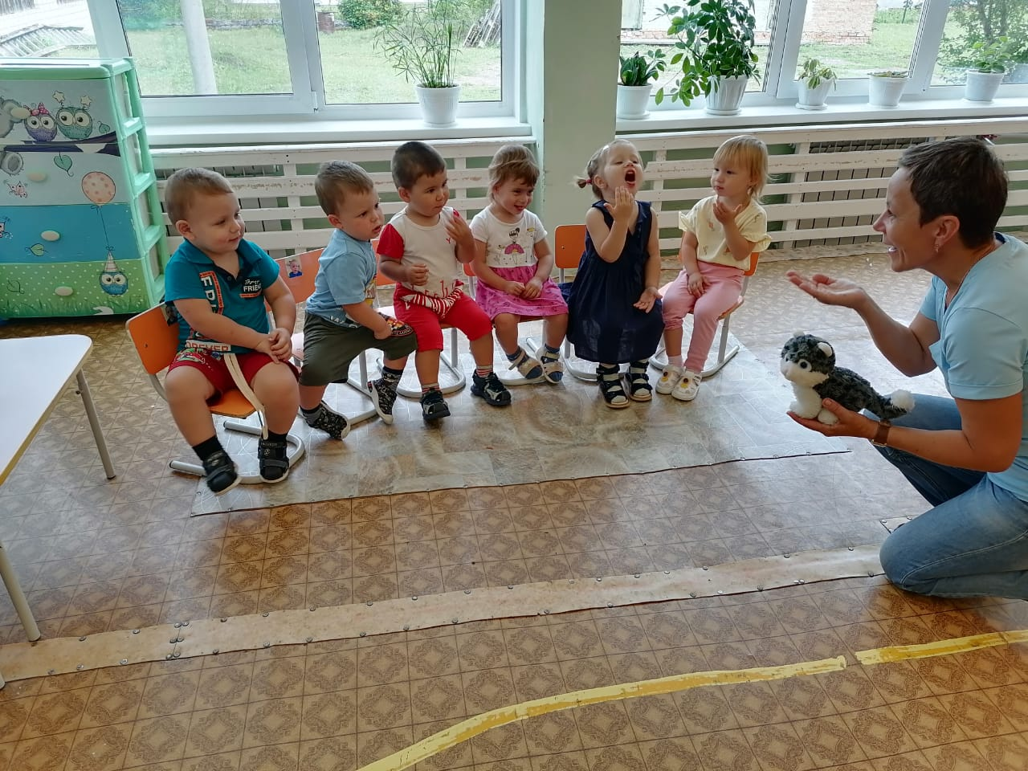

Слышен звук грома
Солнце с тучкою опять в прятки начали играть.
Только солнце спрячется - тучка вся расплачется.
А как солнышко найдется - в небе радуга смеется.
Игра «Солнышко и дождик»
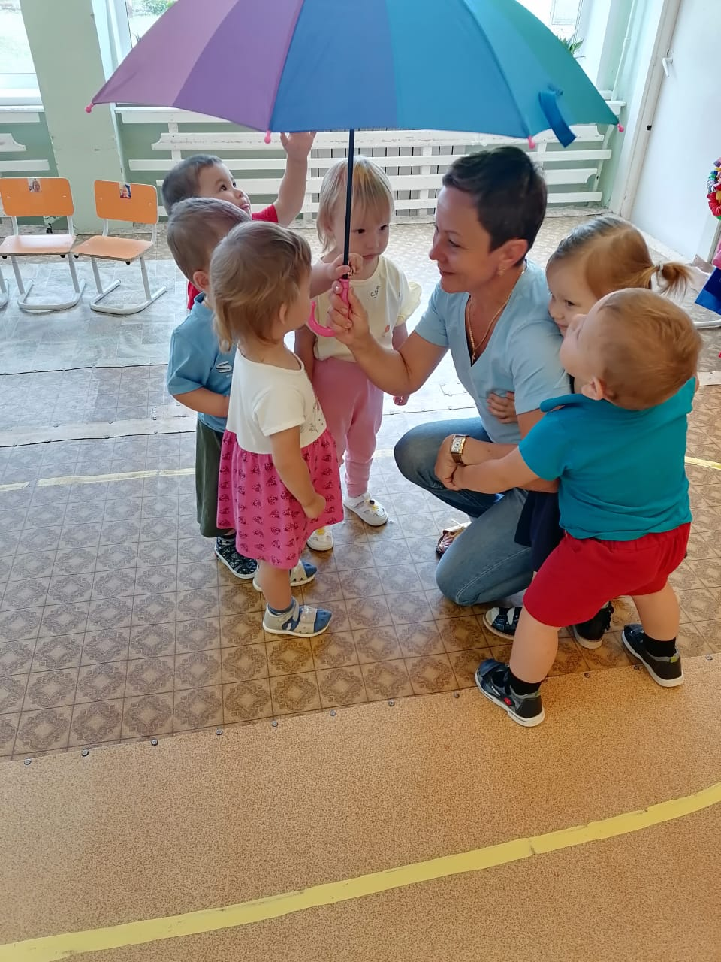
1 часть - дети под музыку на носочках бегают.
2 часть (музыка дождя) – воспитатель, мишка и чебурашка раскрывают зонт, дети бегут прячутся от «дождика» под зонтик.
Воспитатель: Ребята нам котенок принес мыльные пузыри!!!
Пускаем мыльные пузыри.
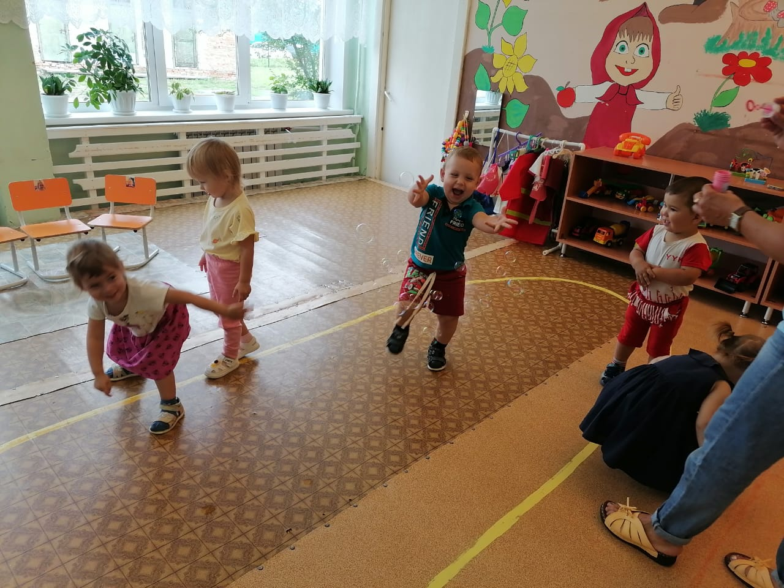
Уходят наши гости- мишка, котёнок, чебурашка.
Воспитатель:
И нам, мои друзья, на прогулку всем пора.
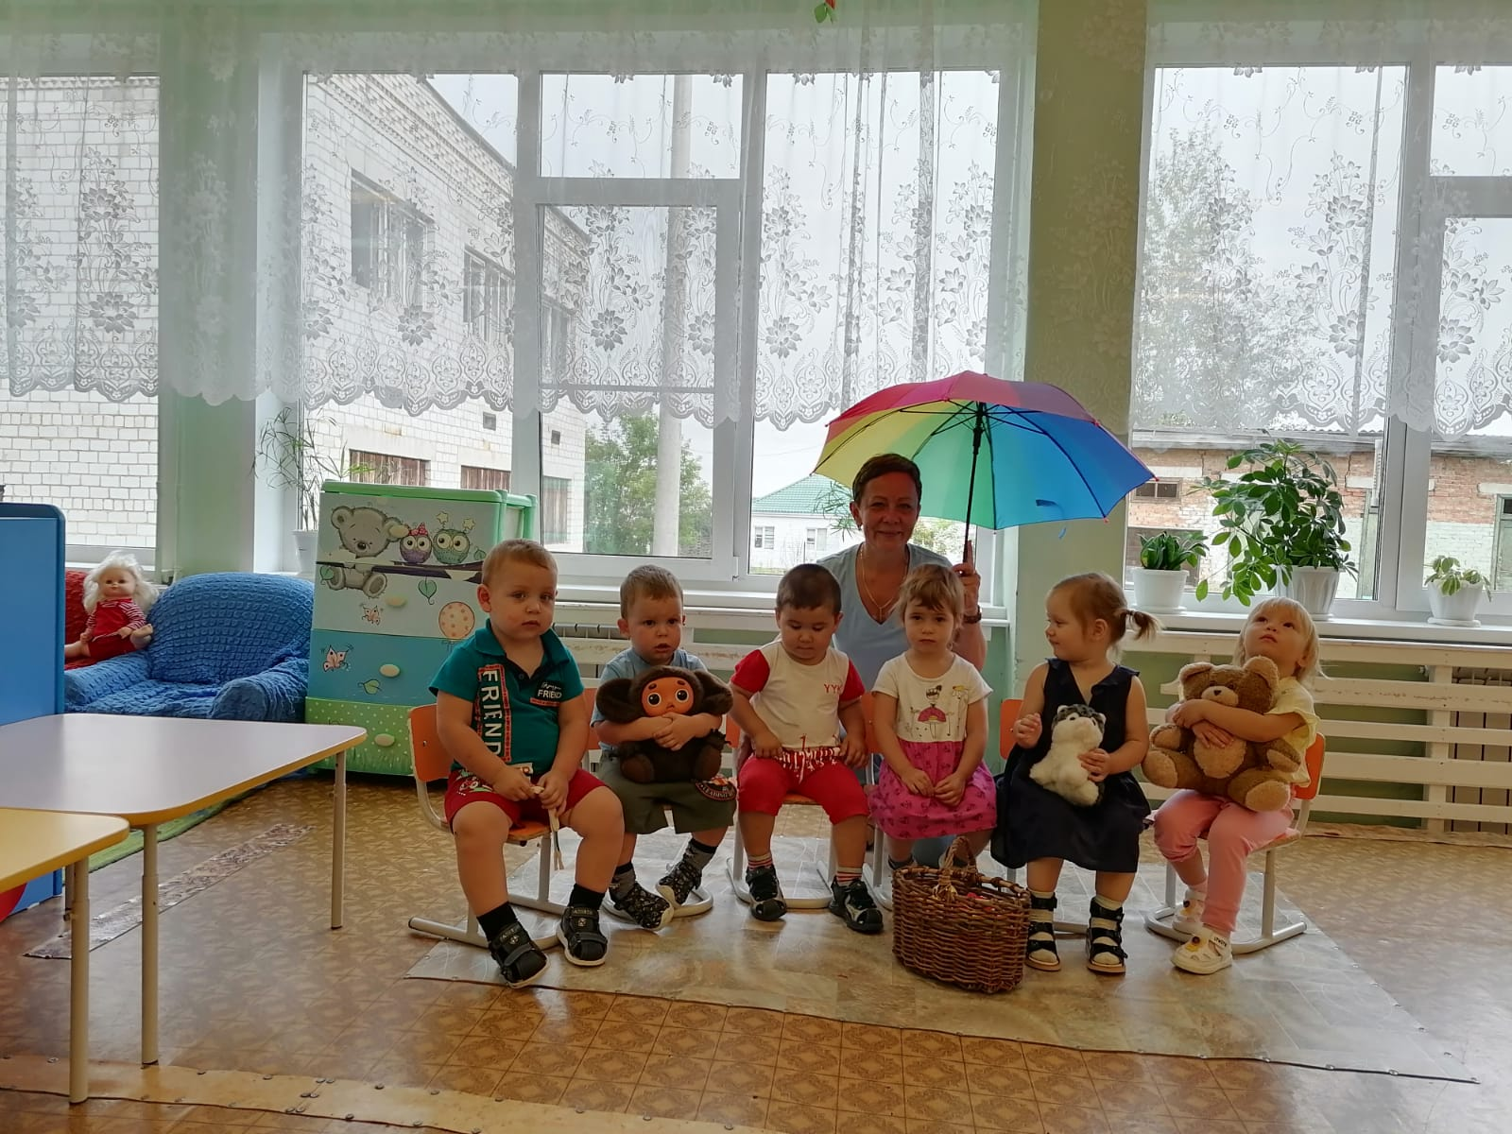
Дети идут на прогулку на улицу

